**江苏省仪征中学2023—2024学年度第一学期高二地理学科作业**

**人地关系的协调发展、地理信息技术的应用**

研制人：刘婉锐 审核人：王维中

班级：______ 姓名：__________ 学号：_____ 日期：1月8日 作业时长：10分钟

近几个世纪以来，人类大规模的社会生产活动，加快了地球上物种灭绝的速度。读图，回答1～2题。

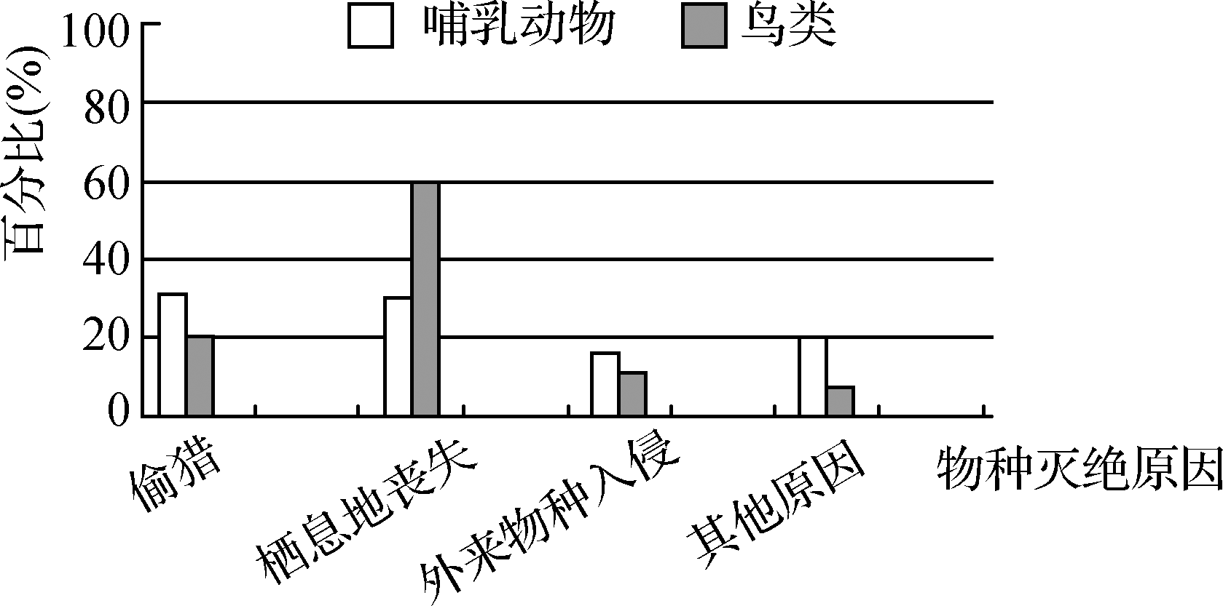

1. 鸟类濒危和受到威胁的主要原因是（　　）

A. 偷猎 B. 栖息地丧失 C. 外来物种入侵 D. 其他原因

2. 由于洞庭湖生态环境的改善，近年来到湖区越冬的鸟类种群和数量明显增加，这主要体现的洞庭湖湿地的价值是（　　）

A. 提供丰富的农副产品 B. 调蓄洪水 C. 保护生物多样性 D. 发展航运

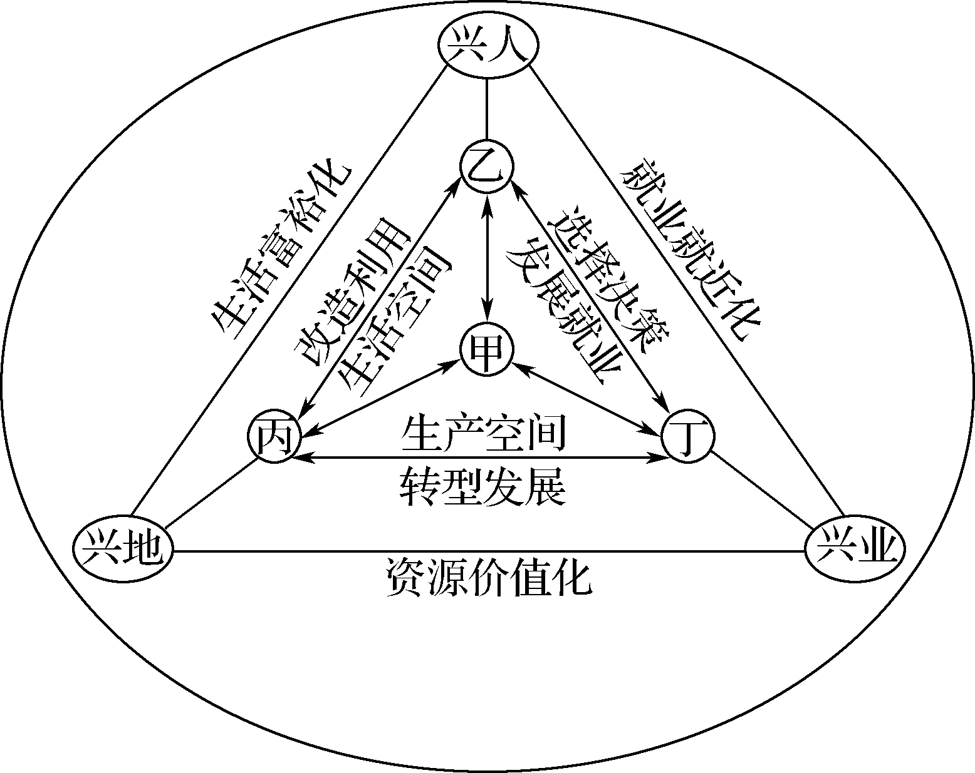

下图为“长江中下游某乡村地区人地协调发展模式图”。读图完成3～4题。

3. 下列对应关系正确的是（　　）

A. 甲—社会系统 B. 乙—经济系统

C. 丙—生态系统 D. 丁—人类调控

4. 为促进该乡村地区可持续发展，下列行为合理的是（　　）

A. 加强宣传，降低生活标准

B. 围湖造田，扩大农业规模

C. 森林开发，增加就业机会

D. 建沼气池，发展生态农业

（★）下图为“某农业循环经济模式图”，读图回答5～6题。

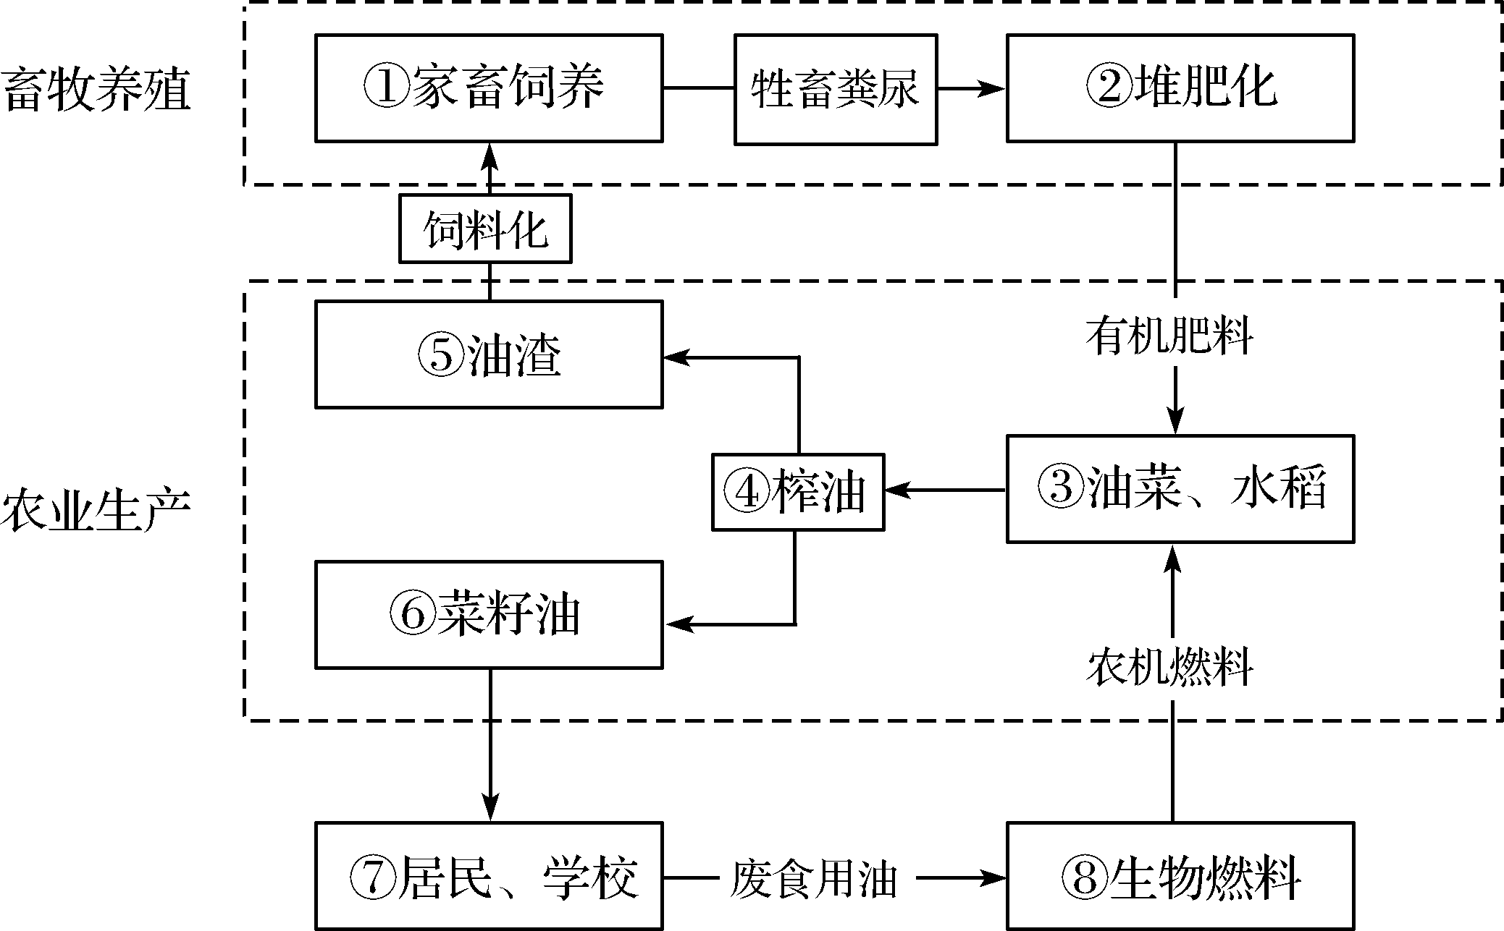

5. 在“畜牧养殖”和“农业生产”系统中能体现物质循环利用过程的是（　　）

A. ②—③—④—⑥—⑤—① B. ①—②—③—④—⑤—①

C. ④—⑤—⑥—⑦—⑧—④ D. ③—④—⑥—⑦—⑧—③

6. 该农业循环经济模式的好处是（　　）

A. 促进了矿物能源的开发利用 B. 扩大了农业生产的规模

C. 改变了农业生产的地域类型 D. 实现了资源的循环利用

**江苏省仪征中学2023—2024学年度第一学期高二地理补充练习**

**人地关系的协调发展、地理信息技术的应用**

研制人：刘婉锐 审核人：王维中

班级：______ 姓名：__________ 学号：_____ 日期：1月8日 作业时长：10分钟

用手机大数据看城市空间结构：研究者对工作日10时与23时的手机多日平均密度比值进行空间聚类分析（低值聚类为居住功能区，高值聚类为就业功能区）。读“某城工作日10时与23时的手机多日平均密度比值空间聚类图”，完成1～2题。

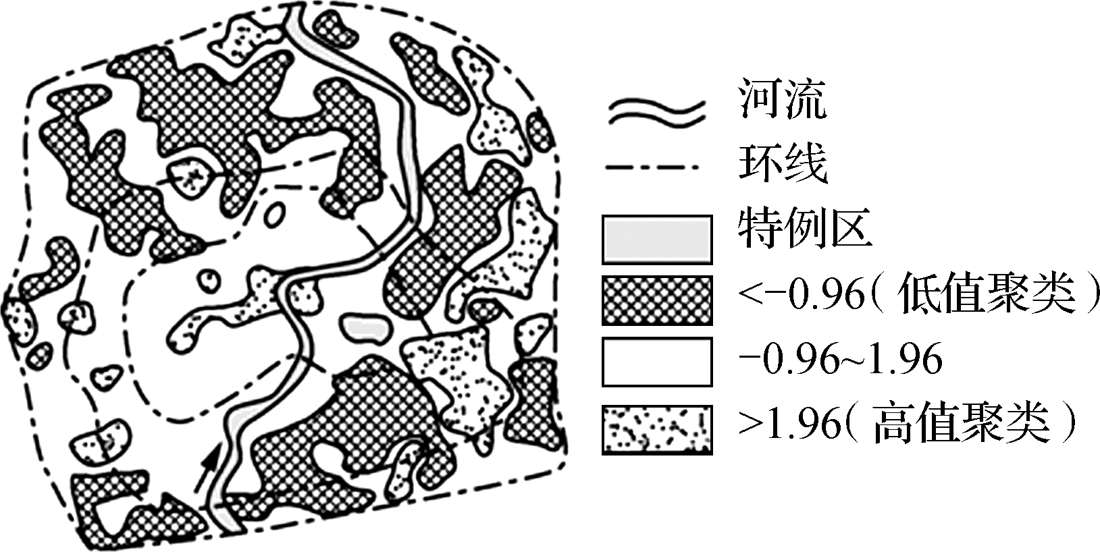

1. 关于该城功能区的说法，正确的是（　　）

① 居住功能区面积比就业功能区小　② 就业功能区主要分布在城西

③ 中心的高值区最可能为商业区　 ④ 河东居住功能区主要分布在内环以外

A. ①② B. ②③ C. ③④ D. ①④

2. “用手机大数据看城市空间结构”，需要的地理信息技术是（　　）

① GPS　 ② RS 　 ③ GIS　 ④ GPRS

A. ②④ B. ①② C. ③④ D. ①③

3. 阅读图文材料，回答下列问题。

材料一　青田县地处浙江省东南部，瓯江中下游。青田稻田养鱼历史悠久，“青田稻鱼”共生系统于2005年被联合国粮农组织列为全球重要农业文化遗产。

材料二　甲图为“青田稻鱼”景观图，乙图为“青田稻鱼”生产模式示意图。

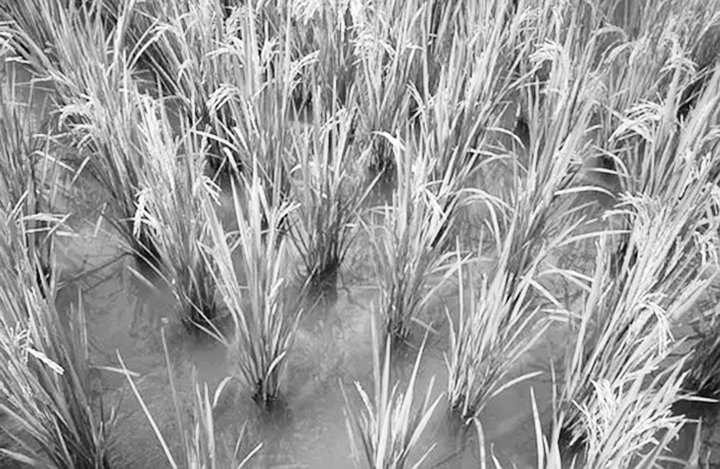甲

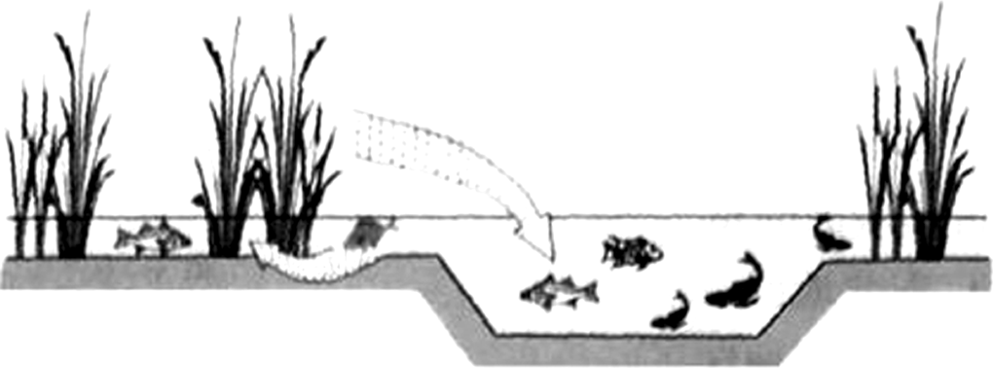乙

（1） “青田稻鱼”共生系统中，水稻为鱼群提供________，鱼群为水稻提供________。

（2） “青田稻鱼”共生系统遵循因地制宜原则，其利用的有利自然条件有哪些？

（3） 随着农村人口流向城市，加之现代农业技术的冲击，“青田稻鱼”生产模式面临诸多挑战。为更好地保护这种农业文化遗产，当地可以采取哪些具体措施？



**江苏省仪征中学2023—2024学年度第一学期高二地理学科作业**

**大气的组成和垂直分层**

研制人：刘婉锐 审核人：王维中

班级：______ 姓名：__________ 学号：_____ 日期：1月9日 作业时长：10分钟

干洁空气中二氧化碳含量较少，但起作用很大。据此回答1～2题。

1. 大气中二氧化碳含量与日俱增的原因主要是（　　）

① 耕地面积不断扩大 ② 全球森林面积不断缩小 ③ 海平面不断上升　 ④ 人类燃烧化石燃料

A. ①② B. ②④ C. ③④ D. ②③

2. 二氧化碳对环境的主要影响有（　　）

① 绿色植物进行光合作用的重要原料 　② 维持生命必需的物质

③ 对地球起到保温作用 ④ 成云致雨的必要条件

A. ①② B. ②④ C. ①③ D. ③④

读下图，回答下题。

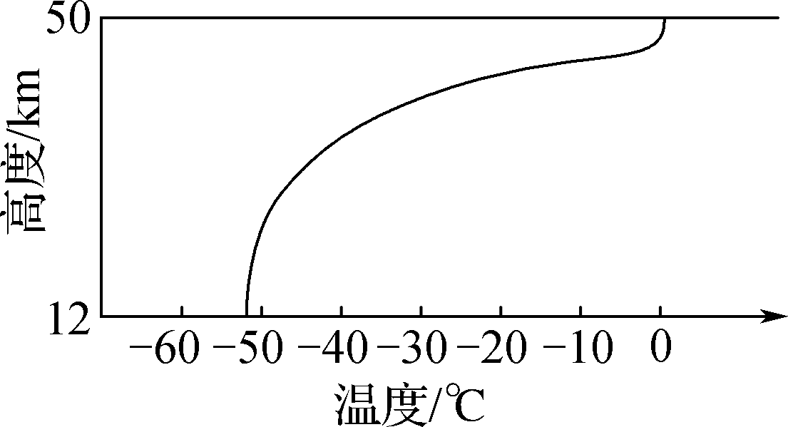

地球大气的垂直分层（部分）示意图

3. 该层大气（　　）

A. 随高度增加，温度增幅变小 B. 能够大量吸收紫外线长波辐射

C. 以平流运动为主，有利于飞机高空飞行 D. 强烈的太阳辐射使大气呈电离状态

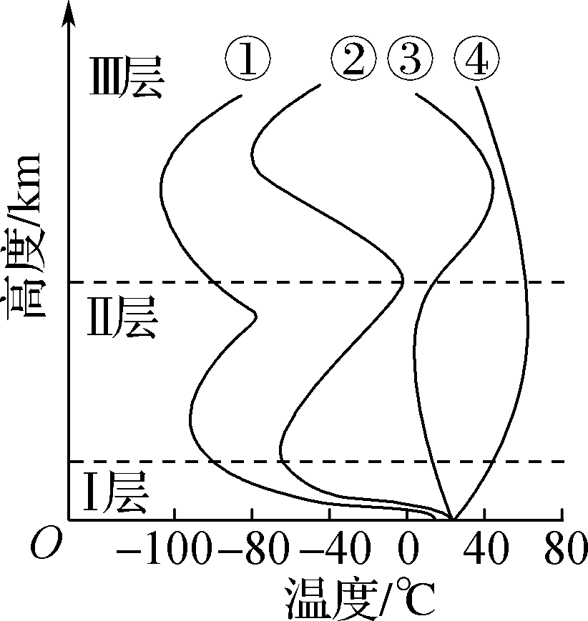2018年4月2日8时15分左右，中国第一个目标飞行器“天宫一号”已再入大气层，再入落区位于南太平洋中部区域，绝大部分器件在再入大气层过程中烧蚀销毁。下图为大气垂直分层示意图。据图完成4～6题。

4. 图中正确表示大气层气温垂直变化的曲线是（　　）

A. ① B. ② C. ③ D. ④

5. “天宫一号”在轨运行所处的位置是（　　）

A. Ⅰ层顶部 B. Ⅱ、Ⅲ层之间 C. Ⅲ层 D. Ⅲ层以上

6. “天宫一号”被烧蚀销毁的大气层是（　　）

A. 对流层 B. 平流层

C. 高层大气 D. 对流层与平流层

读“大气垂直分层高度、温度和气压的变化图”，完成7～8题。

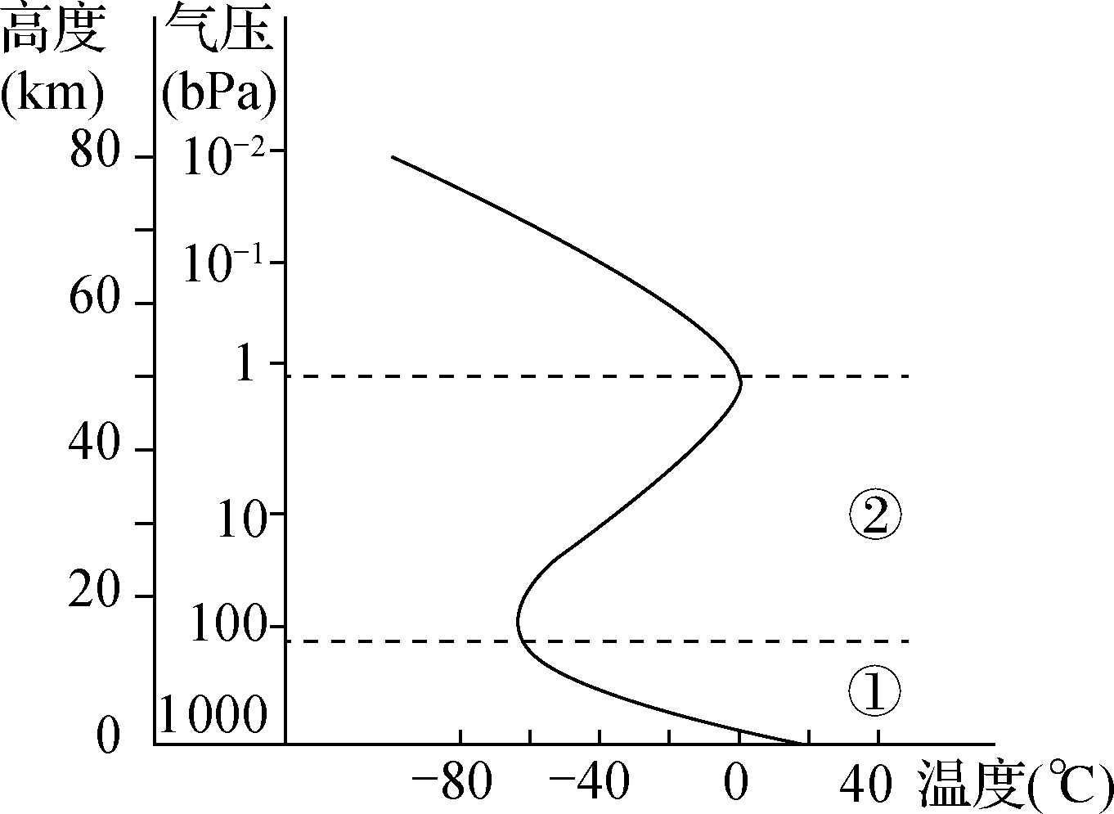7. 下列关于图中①②层大气的正确叙述是（　　）

A. ①层大气厚度随纬度增加而减少

B. ②层因氢原子吸收紫外线而增温

C. ①层大气平稳利于大型飞机飞行

D. ②层大气与人类关系最密切

8. 下列关于图中内容的叙述正确的是（　　）

A. 大气垂直分层的依据是大气温度和气压的变化

B. 随着高度的增加，气温和气压均越来越低

C. ①层上冷下热，天气现象复杂多变

D. ②层中的电离层能反射短波无线电波

**江苏省仪征中学2023—2024学年度第一学期高二地理补充练习**

**大气的组成和垂直分层**

研制人：刘婉锐 审核人：王维中

班级：______ 姓名：__________ 学号：_____ 日期：1月9日 作业时长：10分钟

（★）霾的形成与水平方向的静风现象、垂直方向的逆温现象、悬浮颗粒物的增加有关。当大气湿度增加时，霾可以转化为雾，因而霾与雾常常相伴而生，统称雾霾。据此回答1～2题。

1. 下面四图中容易出现严重雾霾的天气状况及其原因是（　　）

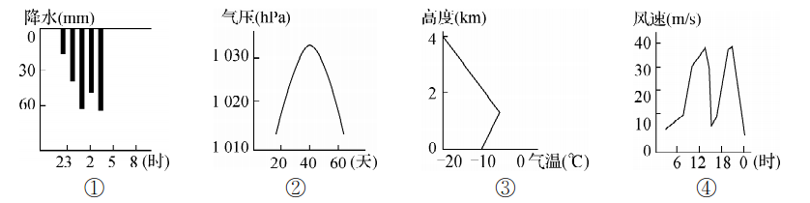

A. ①—湿度大，降水多 B. ②—气压高，气温低

C. ③—逆温层，风力小 D. ④—风力小，湿度大

2. 雾霾天气对下列相关产业直接影响最大的是（　　）

A. 果林园艺及乳畜业 B. 环境保护及文教事业

C. 钢铁及汽车制造业 D. 旅游业及交通运输业

3. （★）下图是干洁空气组成示意图。读图，完成下列问题。

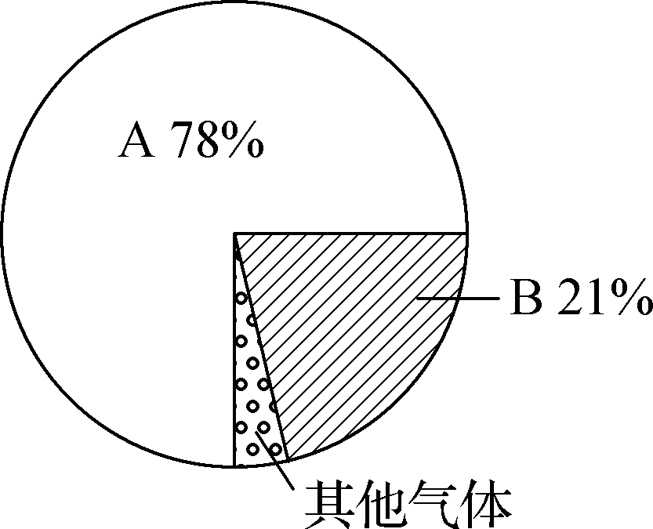

1. 图中A、B表示的大气成分是：A________，B________。其中B的重要作用是？

（2） “其他气体”含量虽少，但其中的________和________对地球上的生命活动和自然环境有着重要作用。被称为“地球生命保护伞”的主要成分分布在________层。

（3） 由于人类活动的影响，使得大气的成分和含量发生变化。由于燃烧矿物燃料，使得干洁空气中的________含量增多；由于制冷工业的发展，释放到大气中的________增加，破坏了臭氧层，使到达地面的紫外线增加，危害人体健康。

**江苏省仪征中学2023—2024学年度第一学期高二地理学科作业**

**地球的圈层结构**

研制人：刘婉锐 审核人：王维中

班级：______ 姓名：__________ 学号：_____ 日期：1月10日 作业时长：10分钟

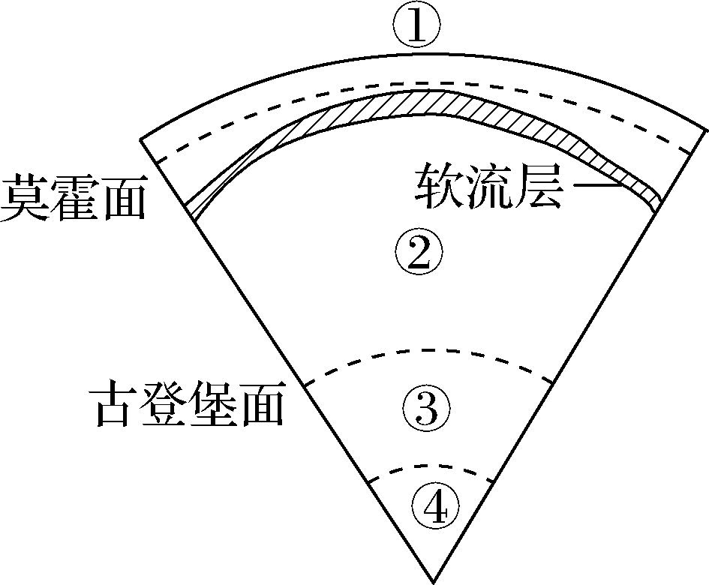当地时间2021年2月13日23时7分，日本东北地区发生里氏7.3级地震，震源深度55千米。东京有强烈震感。读地球内部圈层结构示意图，完成1～2题。

1. 本次地震的震源位于（　　）

A. 地壳 B. 下地幔

C. 岩石圈 D. 软流层

2. 横波不能在其中传播的圈层是（　　）

A. ① B. ② C. ③ D. ④

读我国大陆部分地壳等厚度线图，完成3～4题。

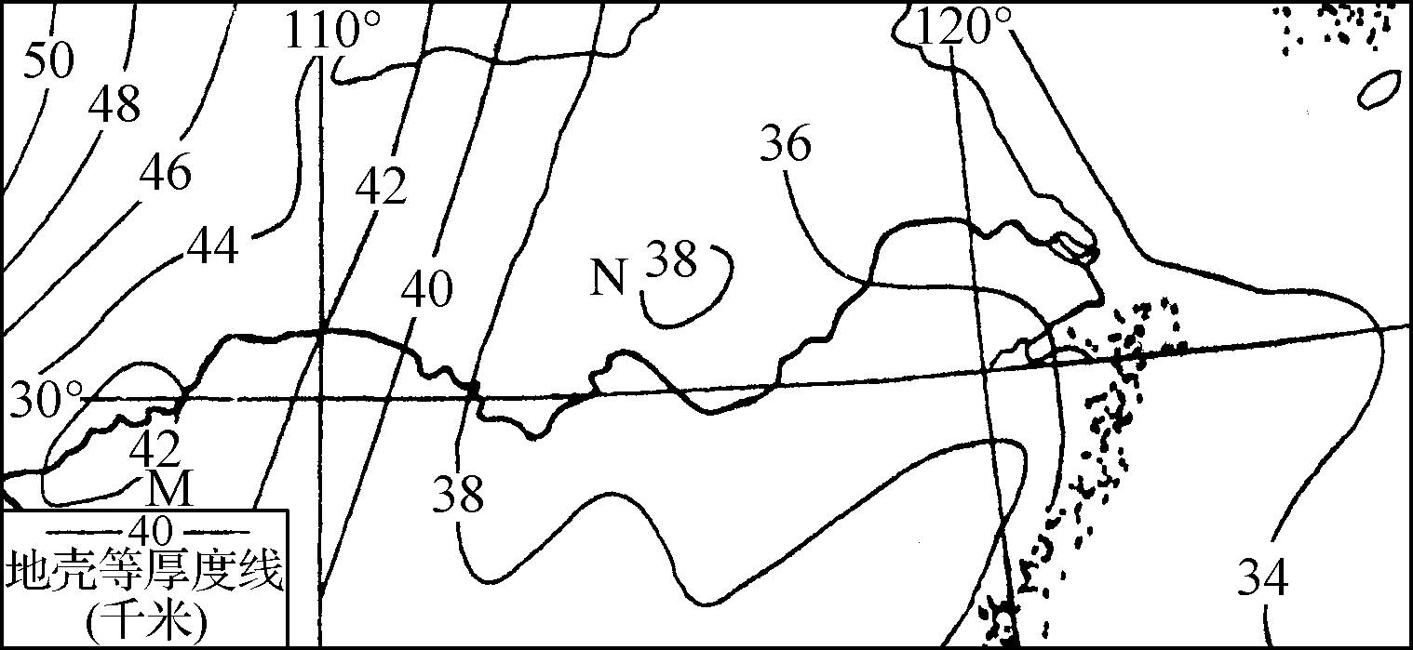

3. 图示地区的地壳厚度（　　）

A. 由西向东逐渐增厚 B. 由北向南逐渐增厚

C. 由东向西逐渐增厚 D. 由南向北逐渐增厚

4. 若绘制地壳厚度剖面图，其0千米为（　　）

A. 海平面 B. 岩石圈底部

C. 莫霍面 D. 软流层中部

读地球各圈层划分示意图，回答5～6题。

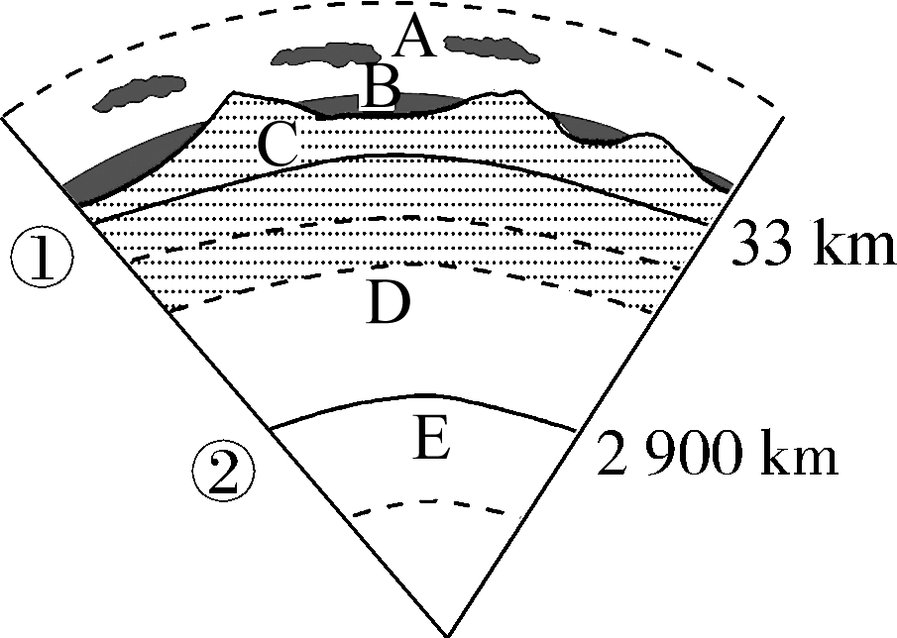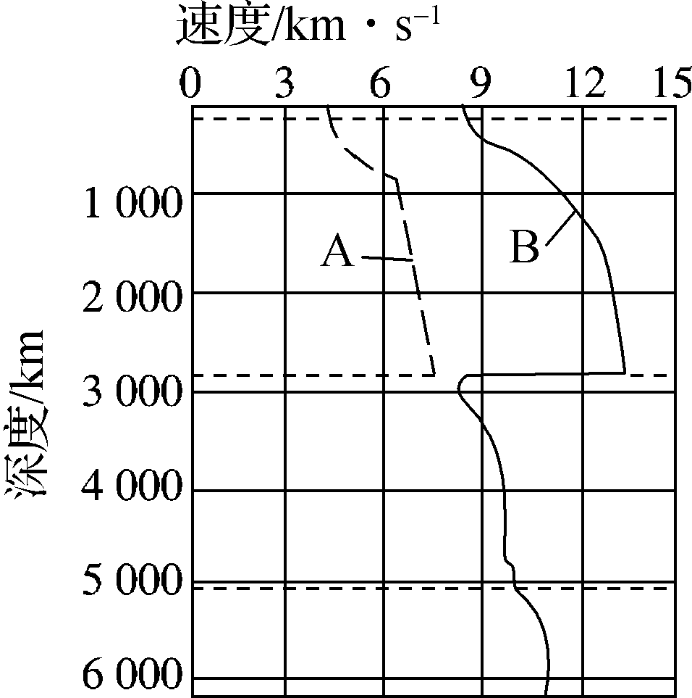

5. 下列关于地球圈层结构的叙述，错误的是（　　）

A. 地球具有明显的圈层结构的特征

B. 地球可分为内部和外部两大圈层结构

C. 地幔属于地球内部圈层中中间的一层

D. 地壳既属于地球外部圈层又属于地球内部圈层

6. 结合右图（图中A表示横波、B表示纵波）判断，下列关于图中信息的叙述，正确的是（　　）

A. 地震波通过①②界面时，波速都有明显的变化

B. 在D、E两圈层，既能检测到横波、又能检测到纵波

C. 地震波通过①界面时，纵波速度增加、横波速度降低

D. 地球的内部、外部圈层之间没有物质和能量的交换

**江苏省仪征中学2023—2024学年度第一学期高二地理补充练习**

**地球的圈层结构**

研制人：刘婉锐 审核人：王维中

班级：______ 姓名：__________ 学号：_____ 日期：1月10日 作业时长：10分钟

读地球外部圈层示意图，完成1～2题。

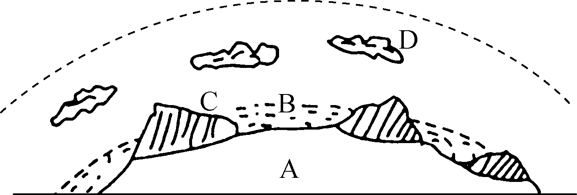

1. B圈层的主体是（　　）

A. 河流 B. 湖泊 C. 冰川 D. 海洋

2. C圈层中最活跃的因素是（　　）

A. 大气 B. 水 C. 土壤 D. 生物

（★）3. 阅读材料，回答问题。

央视网消息：当地时间2021年3月2日，位于印度尼西亚北苏门答腊省的锡纳朋火山再度喷发，火山灰直冲天空5 000～6 000米高处。如下图：

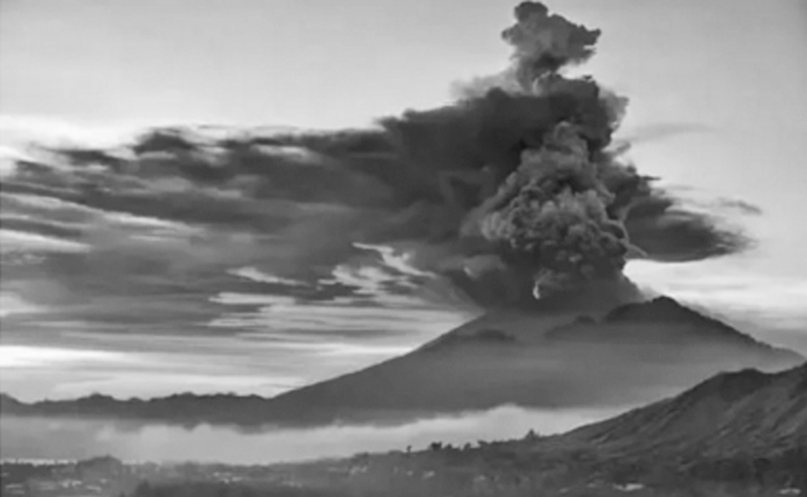

（1）此次火山喷发的岩浆来自哪个地球圈层？

（2）岩浆喷发过程中穿越了哪几个地球内部圈层，并分析各圈层的特点。

（3） 火山喷发物会影响到哪些圈层？